TÀI LIỆU HƯỚNG DẪN CẤU HÌNH VPN
Bước 1: Tải ứng dụng hổ trợ kết nối VPN theo đường link: https://goo.gl/B8UEcx
Sau khi đã tải về máy tính, tiến hành chạy file cài đặt đã được tải về
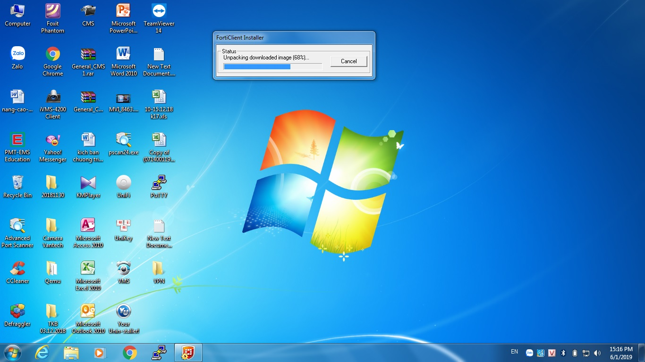
Bước 2: Màn hình cài đặt xuất hiện chọn Next
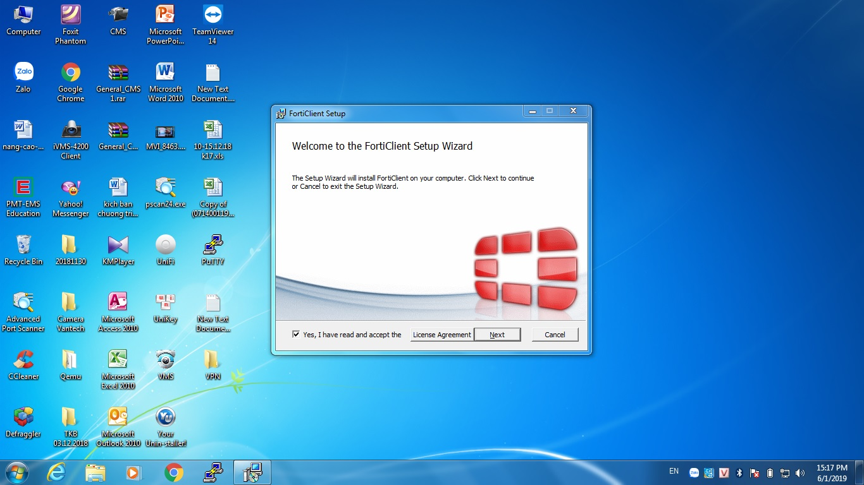

Bước 3: Chọn Secure Remote Access sau đó nhấn Next

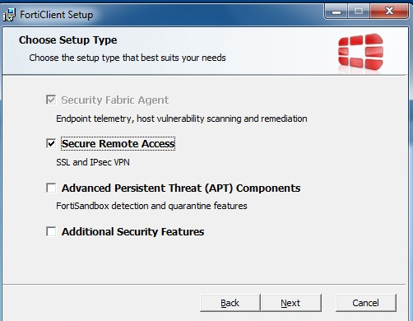
Bước 4: Nhấn Next
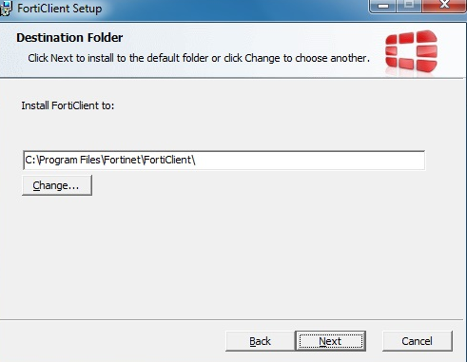
Bước 5: Nhấn Install để tiến hành cài đặt phần mềm
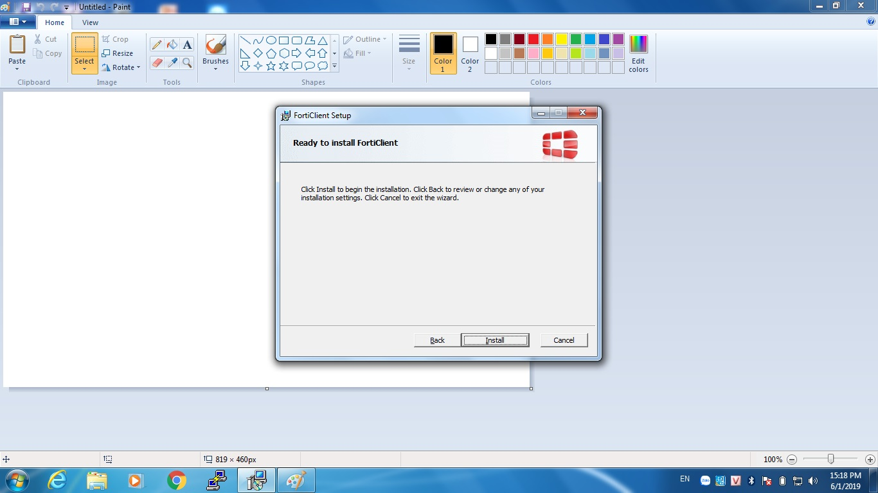
Bước 6: Nhấn Reboot để khởi động lại máy tính
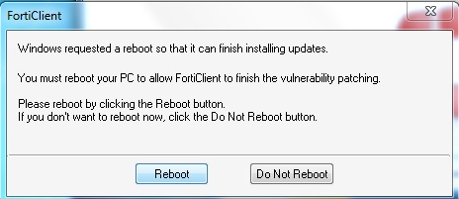
Bước 7: Click chạy phần mềm FortiClient trên màn hình Desktop. Nhấn REMOTE ACCESS
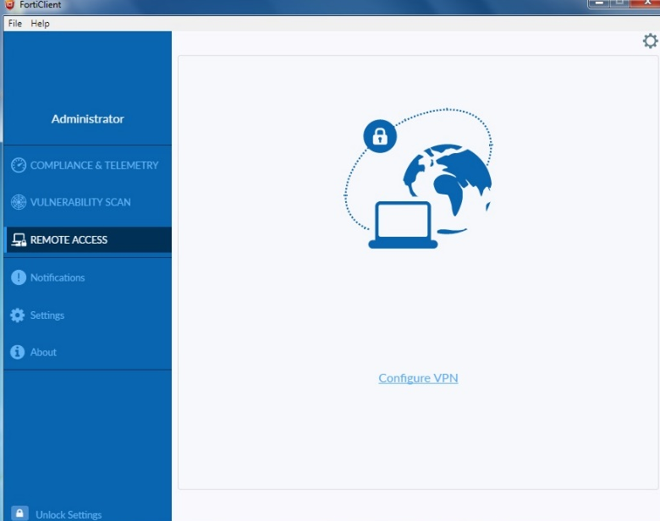
Bước 8: Thiết lập cấu hình VPN như sau:
- Connection Name: VPN_LTT
- Desription: VPN Ly Tu Trong
- Remote Gateway: 118.69.226.248
- Authentication Method: @bc123
Sau khi cấu hình xong nhấn Save để hệ thống lưu lại cấu hình
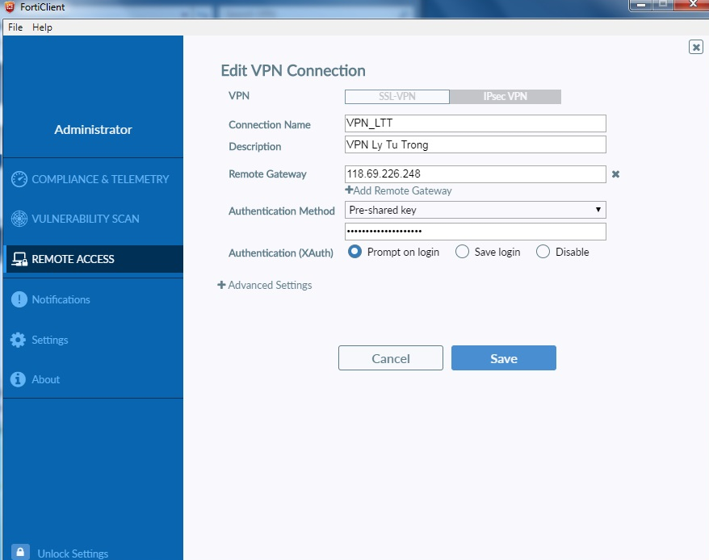
Bước 9: Kiểm tra thông tin kết nối như hình bên dưới, nhấn Connect
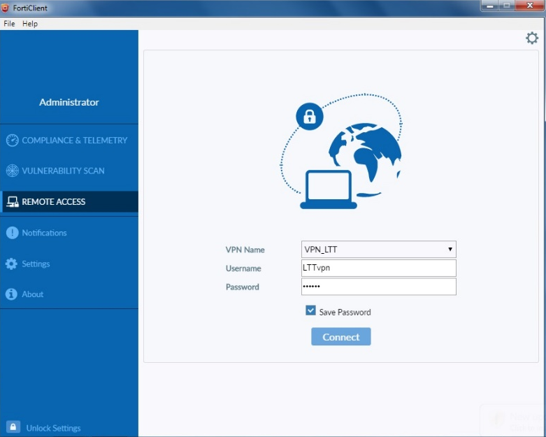
Bước 10: Kết nối thành công
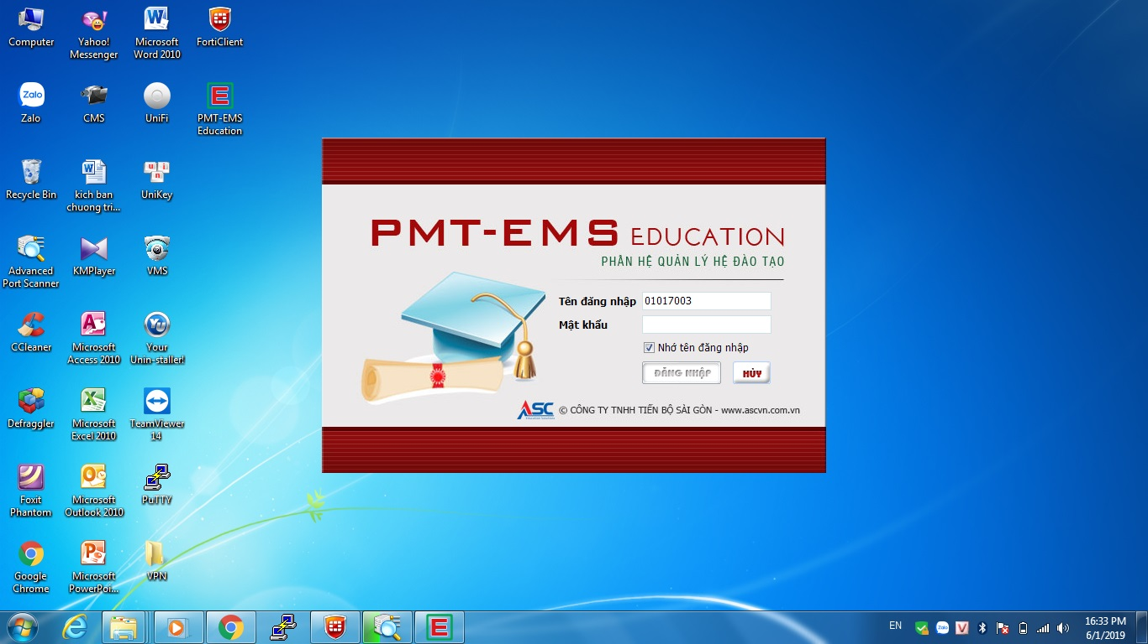

Lưu ý:
Bước 1. Kiểm tra xem Windows 7 đã nâng cấp lên Service Pack 1 (SP1) chưa?
- Cách kiểm tra: Click chuột phải lên Computer trên màn hình Desktop, trong menu xổ ra chọn mục mục Properties

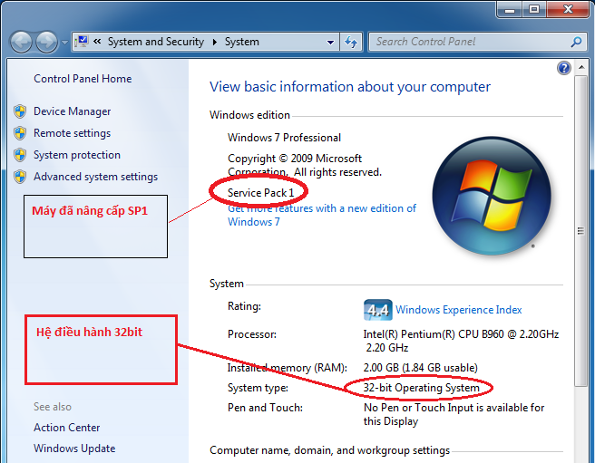

Nếu có chữ Service Pack 1 như hình trên có ngĩa là Windows 7 đã nâng cấp lên bản SP1, còn nếu không thấy xuất hiện chữ Service Pack 1 có nghĩa là Windows 7 chưa nâng cấp lên bản SP1.

Bước 2: Nếu máy chưa có SP1, người sử dụng tải một trong hai bản sau (tùy theo Windows 7 đang sử dụng là bản 32 bit hay 64 bit mà người sử dụng tải cho phù hợp, xem hình trên để nhận biết là 32 bit hay 64 bit).

- Bản Update Windows 7 lên Windows 7 SP1 dành cho Windows7 32 bit http://goo.gl/UH2g

- Bản Update Windows 7 lên Windows 7 SP1 dành cho Windows7 64 bit: http://goo.gl/AXOj

Bước 3: Sau khi Windows 7 đã có SP1, tải một trong hai bản Patch KB3033929 sau để cài bổ sung (tùy theo Windows 7 đang sử dụng là bản 32 bit hay 64 bit mà người sử dụng tải bản phù hợp, xem hình trên để nhận biết là 32 bit hay 64 bit).

- Bản Update Patch KB3033929 dành cho Windows7 32 bit: https://goo.gl/LDUzsj
- Bản Update Patch KB3033929 dành cho Windows7 64 bit: https://goo.gl/jt2h3e

- FortiClient cài cho Windows XP: https://goo.gl/BbV173

